Осенний калейдоскоп»
Познавательно-игровая программа для старших дошкольников.
Музыкальный руководитель: Кондратьева Л.Р.
Цель: Закрепить знания об осени, создать праздничное настроение.
Дети и родители входят в зал под осеннюю музыку.
Ведущая. Вот и подошла к концу золотая красавица-осень, и сегодня мы приглашаем наших ребят и гостей на игровую программу «Осенний калейдоскоп». В нашей игре принимают участие три команды. Поприветствуем их!
Звучит торжественная музыка, Ведущая представляет все команды и их капитанов. Команды занимают места у 3 кубов с изображением эмблем: грибка (Сентябрь), желтого листочка (Октябрь) и тучки с дождиком (Ноябрь).
Ведущая. Сегодняшняя игра покажет, знаете ли вы приметы осени, стихи и песни об осени. А жюри решит, какая команда победит. Итак, мы объявляем первый конкурс – «Представление». Каждая команда должна рассказать о «своем» месяце.
Выступление команд. Каждая команда выходит в центр зала.
Команда «Сентябрь»
1-й ребенок. Опустел фруктовый сад, паутинки вдаль летят,
И на южный край земли потянулись журавли.
Распахнулись двери школ… Что за месяц к нам пришел?
Вся команда. Сентябрь!
Участники команды по очереди рассказывают о приметах сентября
2-й . Сентябрь – пора золотой осени.
3-й . В сентябре – одна ягодка, да и то горькая рябина.
4-й. Сентябрь – пора отлета птиц.
5-й. Вот и осень к нам стучится хмурой тучей и дождем,
И назад не возвратится лето солнечным лучом.
6-й. Холод гонит в далекие страны стаи звонких, пернатых друзей,
И летят журавлей караваны, крик гортанный лишь слышен с полей!
ПЕСНЯ «Осень раз, два, три ты нам краски подари» исполняют обе группы, стоя у своих мест.
Вед. Многие птицы улетают осенью в теплые края, но некоторые зимуют в родных местах. Я предлагаю командам по - очереди отгадать, голос какой птицы звучит, и рассказать - перелетная это птица или зимующая.
Игра «Узнай птицу по голосу»
(дети должны узнать голоса птиц, прослушав запись-журавль, кукушка, воробей, дятел, синица, голубь).
Ведущий:
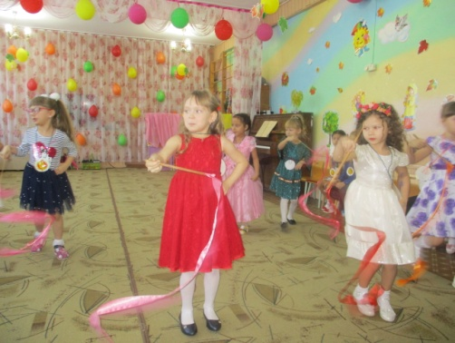
Листья жёлтые летят,
Падают, кружатся,
И под ноги просто так,
Как ковёр ложатся.
Что за жёлтый снегопад?
Это просто …(листопад)
Девочки подг. гр. исполняют танец «Желтый вальс».
Команда «Октябрь»
Дети (по - очереди):
Всё мрачней лицо природы, почернели огороды,
оголяются леса, молкнут птичьи голоса,
Мишка в спячку завалился, что за месяц к нам явился?
Вся команда. Октябрь!
Дети читают пословицы.
1-й. Октябрь землю покроет: где листком, где снежком.
2-й. В октябре лист на дереве не держится.
3-й. Ходит осень, бродит осень, ветер с клена листья сбросил,
Водят листья хоровод, а на лужах – первый лед.
ПЕСНЯ «Чудная пора - осень» исполняют песню, стоя у своих мест.
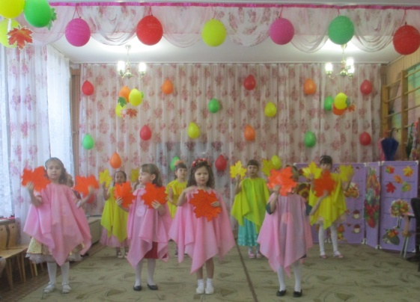
Ведущий:
Закружила осень
Рыжие метели,
Расписные листья
С кленов полетели.
Алые и желтые
Ветер листья рвет,
Кружит, кружит в воздухе
Пестрый хоровод.
Танец с листьями под песню «Листья желтые над городом кружатся» девочки под.гр.
Вед. Как много осенью красивых листьев! Ваша задача - назвать, с какого дерева лист?
Игра «С какого дерева лист?»
(дети должны назвать дерево, лист которого изображен на карточке или трафарете)
Команда «Ноябрь»
1-й. Поле черно-белым стало, падает то дождь, то снег,
А еще похолодало – льдом сковало воды рек.
Мерзнет в поле оземь ржи. Что за месяц, подскажи!
Вся команда. Ноябрь!
2-й. Ноябрь – последний месяц осени.
3-й. Ноябрь – ворота зимы.
4-й. Холоден октябрь-батюшка, а ноябрь и его перехолодил.
5-й. К нам в заплаканные окна равнодушно дождь стучится.
Под холодными лучами слышен крик отставшей птицы.
Потемнели и поникли ветки великанов –сосен.
Ворон каркает над бором: «Это осень! Это осень!»

Песня «Грустный дождик» дети играют на инструментах
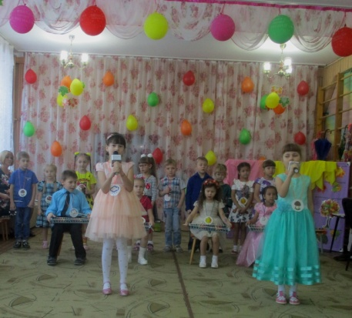
Ведущий:
Мочит поле, лес и луг,
Город, дом и всё вокруг!
Облако и туч он вождь,
Ты же знаешь, это - …(дождь)
Вот на ножку купол – гриб,
Он от ливня защити.
Не намокнет пешеход,
Если спрячется под… ( зонт)
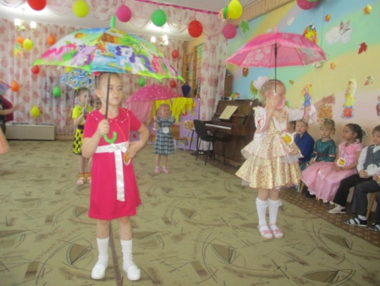
Старшая группа «Танец с зонтиками» под песню дождя не боимся.
7 реб. Дождь собрался за грибами, долго по лесу ходил.
Шарил в роще, под дубами, ничего не находил.
Грустный вышел он из леса: «Здесь грибов, похоже, нет…»
А они повсюду лезут и ему хохочут вслед!
Вед. А вы умеете различать грибы?
Игра «Что за гриб?»
(Дети должны разложить карточки с изображением грибов на съедобные и несъедобные)
Ведущая: Пока наше жюри подсчитывает количество правильных ответов, приглашаем всех ребят на парные танцы танец!
Старшие полька «Добрый жук», подг. гр. «Белая березка».
Объявляется результат. За каждый конкурс команды получают фишки, которые в конце игры подсчитываются.
Вед. А сейчас мы с вами отправимся в осеннее путешествие по стране овощей и фруктов. Сейчас я каждой команде, по- очереди, прочитаю рассказ-загадку. Он поможет вам догадаться, какие овощи находятся в этом волшебном мешочке, а затем на ощупь найти отгадку и всем показать!
Итак! Задание команде «Сентябрь». Родина этого овоща - Южная Америка. В России его сначала боялись есть и называли «Чертово яблоко», а потом полюбили и сейчас называют «вторым хлебом»!
После ответа ребенок из первой команды достает из мешочка картофель и показывает всем.
Задание команде «Октябрь». У этого овоща два имени: одно – индейское, другое итальянское. Итальянцы называли этот овощ «золотое яблоко», потому что вначале он был ярко-желтым. А сейчас эти овощи бывают зелеными, желтыми, красными, розовыми.
Участник второй команды достает из волшебного мешочка помидор, томат и показывает всем гостям.
Вед. Задание команде «Ноябрь». Раньше этот овощ был таким горьким, что его никто не ел. Только те, у кого болели зубы, держали во рту этот овощ, чтобы боль была не такой сильной. А теперь этот овощ и жарят, и парят, и икру из него делают. А имя у него может звучать очень ласково. Что это?

Участник 3 команды достает баклажан из мешочка и показывает всем.
Вед. Пока жюри будет совещаться, я предлагаю детям поиграть в веселые игры.
Аттракционы:
1. Сварим борщ и компот. 2. Собери картошку. Игры проводятся, как эстафеты.

Вед. А теперь пришло время для самого вкусного конкурса нашей программы. Приглашаем к столу участников от каждой команды - пробуйте и угадывайте, что же это?
Конкурс «Угадай на вкус»
(дети с завязанными глазами пробуют и узнают кусочки фруктов-
яблоко, груша, апельсин, слива, виноград, лимон, если нет каких либо фруктов добавить овощи).
Дети водят хоровод: под.гр. «Осень постучалась к нам золотым дождем», старшая гр. «Здравствуй осень».

Реб. Вот и лето пролетело, тянет холодом с реки.
Рожь поспела, пожелтела, наклонила колоски.
Два комбайна в поле ходят. Взад- вперед, из края в край…
Жнут, молотят, жнут-молотят, убирают урожай.
Утром рожь стеной стояла, к ночи - ржи ,как ни бывало!
Только село солнышко - опустело полюшко.

Ведущий: Конкурс загадок о хлебных изделиях. (Каждой команде по очереди загадывается загадка, если не отвечает одна команда помогает другая)

- Он бывает с яблоками, с рисом, мясом, ягодами,
С медом сладким он бывает, в печь сперва его сажают.
А как выйдет он оттуда, то кладут его на блюдо.
Ну, теперь, зови ребят! По кусочку всё съедят! (пирог)

- Колечки не простые, колечки золотые, блестящие, хрустящие,
Всем на загляденье… Ну и объеденье!!! (бублик, баранка)

- Что на сковородку наливают, на огне выпекают, да вчетверо сгибают? (Блины)

- В комочке сдобного теста нашлось для начинки место.
Внутри него не бывает пусто - в нём мясо или капуста! (пирожок)

- В день веселых именин выпекают хлеб один
И поют все: «Выбирай, кого хочешь…» (каравай)

- Отгадать легко и быстро: мягкий, белый и душистый.
Он и черный, он и белый, повар пёк его умелый! (хлеб)

Ведущая. Пока жюри подводит итоги, дети читают стихи об осени, о хлебе по выбору воспитателя.
Ведущая. Ну что ж, наступило время подвести итоги игры. Послушаем наше жюри.
Жюри объявляет итоги двух последних конкурсов, подсчитывает количество эмблем на столе у каждой команды, объявляются общие итоги.
Ведущая. Вот и подошла к концу наша игровая программа «Осенний калейдоскоп». Надеемся, что она была интересной и полезной. От Осени вам угощенье. До новых встреч!

